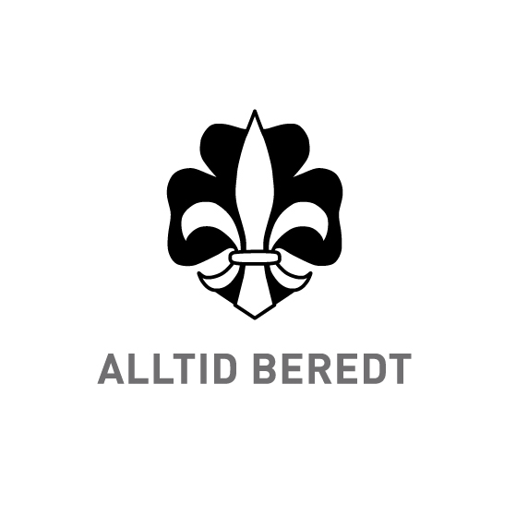 | Molde-  speiderne  www.moldespeiderne.no | Foreldreaktivitet før speidermessa

Salgsgjenstander til årets speidermesse 1. - 3. november

Speideraktiviteten i Molde er avhengig av inntektene fra den årlige Speidermessa. I år arrangeres Speidermessa for 48. gang. For å kunne gjennomføre messa er vi avhengig av dugnadsinnsats fra foreldre og andre. Vi håper du vil bidra.

Det er behov for hjemmelagde salgsgjenstander til salgsbordet. Vi velger å sende ut en påminning allerede nå, så dere får god tid til å planlegge og lage produkter. Tidene forandrer seg og alle har det travlere, men de fleste har kanskje besteforeldre, tanter, onkler eller andre som gjerne støtter opp med hjemmelagde produkter til salgsbordet.

Her er noen forslag på hjemmelagde produkter:
- Syltetøy/gele
- Lys som er pyntet med dekor
- Fyrstikkesker som er pyntet med dekor
- Strikket lue, votter/hansker, sokker, ullbukse til barn, grytekluter
- Tova sitteunderlag
- Trearbeider: Smørkniv, sko horn (langt), fuglebrett og lignende
- Juleartikler: Nisser, juletrepynt og lignende

Det er bare fantasien som setter grenser, her er det lov å være kreativ!

Dersom dere har gjenstander som kan egne seg for dagens trekning eller basar, er vi takknemlige for det også. Kanskje det er noen av dere som har kontakter med bedrifter som vil sponse oss med gevinster? Vi trenger gevinster fra de helt små til de store. Ta kontakt med foreldrerepresentant Bente om dere får tak noe.

St. Georgs Gildene har allerede vært i aktivitet en stund. De inviterer alle foreldre eller andre interesserte til aktivitetskvelder/arbeidsmøter på Speidernes Hus. Der kan man også få utlevert materiell til produkter til salgsbordet, og vi koser oss med kaffe og kaker. Arbeidsmøtene er den 3. onsdagen i hver måned fra kl 18 til 20. Datoene for resten av året er 15. august, 19. september og 17. oktober. Alle er velkommen hit.

Ta kontakt med foreldrerepresentanten dersom du har spørsmål.

Med speiderhilsen

Odd Kjetil Sørgaard, Bente Nøsen, mobil 97 01 16 88
gruppeleder foreldrerepresentant

